«
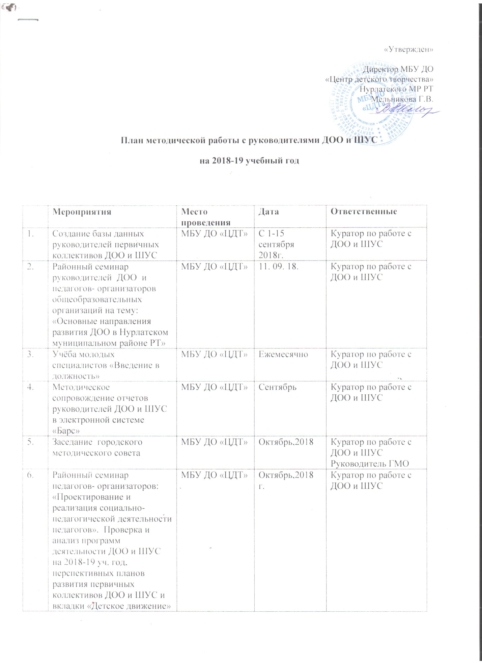

7. | Подготовка материалов на республиканские этапы конкурсов «Лучшая методическая разработка по детскому движению», «Конкурс Авторских Программ» | МБУ ДО «ЦДТ» | Октябрь, 2018 г. | Куратор по работе с ДОО и ШУС  Руководители ДОО
8. | Районный семинар педагогов- организаторов и руководителей ДОО «Практика совершенствования сетевого взаимодействия ДОО в рамках РДШ» | МБУ ДО «ЦДТ» | Ноябрь , 2018г. | Куратор по работе с ДОО и ШУС  Салахова А.Г.( п- о МАОУ «СОШ №2» г.Нурлат)
9. | Обучающий семинар районного методического объединения педагогов-организаторов «Вопросы организации ученического самоуправления» в рамках подготовки к республиканскому конкурсу «СОК. Стань одной командой!» - «Ещё раз о детском движении» | МБУ ДО «ЦДТ» | Декабрь, 2018 | Куратор по работе с ДОО и ШУС  Педагоги- организаторы- финалисты конкурса «СОК»
10. | Районный семинар педагогов- организаторов и руководителей ДОО и ШУС на тему: «Методическая поддержка руководителей ДОО в оформлении документации деятельности детских общественных объединений и органов школьного самоуправления» | МАОУ «СОШ №2» г. Нурлат | Январь 2019 | Куратор по работе с ДОО и ШУС Мухаметова М.И.  Руководитель ДОО и ШУС МАОУ «СОШ №2» г. Нурлат Салахова А.Г.
11. | Районный семинар педагогов- организаторов  «Формирование личности с активной жизненной позицией в рамках реализации Стратегии развития воспитания обучающихся в Республике Татарстан на 2015 – 2025 годы» | МБУ ДО «ЦДТ» | Февраль, 2019 | Куратор по работе с ДОО и ШУС  П-О МБОУ «Старо- Челнинская сош»  Трифонова Н.Г.  П-о МБОУ «Мамыковская сош» Чекмарёва Н.Д.
12. | Муниципальный этап республиканского конкурса профессионального мастерства кадров сферы воспитания и дополнительного образования «Воспитать человека» (номинация «Педагог- организатор» | МБУ ДО «ЦДТ» | Январь- апрель  2019-03-28 | Куратор по работе с ДОО и ШУС Мухаметова М.И.  Лауреат республиканского этапа конкурса «Воспитать человека»  Апполонова Т.А.
13. | Районный семинар педагогов- организаторов «Развитие деятельности школьных редакций и информационной площадки ДОО в соц. сетях» | МБУ ДО «ЦДТ» | Апрель, 2019 | Куратор по работе с ДОО и ШУС  П- о МБОУ «СОШ №8» Махмутова Г.Р.  П-о МБОУ «Биляр- Озерская сош» Кайзер И.Н.
14. | Направление педагогов на курсы повышения квалификации по направлению «Детское движение» | РЦВР, КФУ, ГАОУ ДПО ИРО РТ | По графику | Руководители ОО
15. | Районный семинар руководителей ДОО и ШУС «Подведение итогов деятельности ДОО и ШУС.» | МБУ ДО «ЦДТ» | Май, 2019 | Куратор по работе с ДОО и ШУС
16. | Отбор лучших портфолио педагогов- организаторов на республиканский конкурс Грантов «Лучший работник сферы воспитания и дополнительного образования» | МБУ ДО «ЦДТ» | Апрель- июнь 2019 г. | Куратор по работе с ДОО и ШУС

